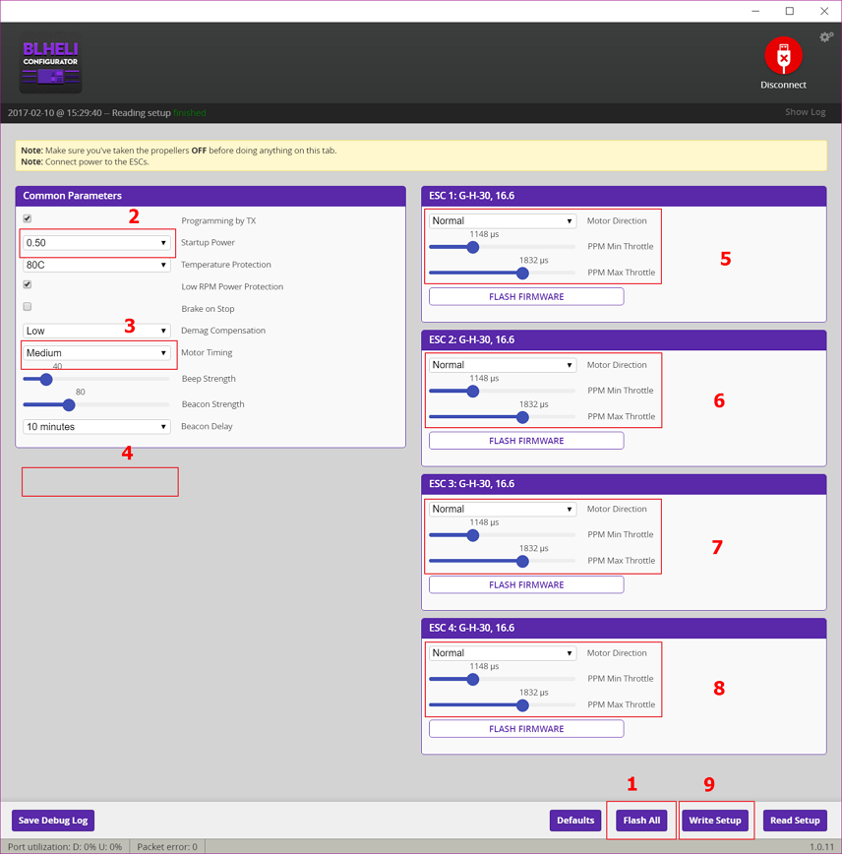

1. 刷写所有电调的固件，点击后会跳转到选择固件的界面，确定后程序自动依次更新所有电调的固件。
2. Startup power配置电调对油门迅速改变的应对速度，一般情况下不需要修改。降低它可以改善一些高性能电机的问题（具体什么问题未知），如果你遇到了这些问题，可以设置0.25或者0.125。
3. Motor timing调整ESC励磁绕组相对永磁体的磁化程度。如果不清楚此操作带来的影响，不要修改这里的设置。一般四轴都是medium或者high。
4. 如果使用BLHeli ESC（不是BLHeli_S ESC）,这里会出现改变PWM Frequency/Damped的设置项。对于四轴要设置为Damped Light。BLHeli_S ESC这里自动设置了，所以不显示该项设置。
5. Motor Direction改变电机的转向。

如果使用DSHOT协议，BLHeli_S ESC通常都是用该协议，那么下面两项PPM的值可以忽略，不需要设置。如果不是DSHOT协议，PPM Min Throttle应该设置为1020，PPM Max Throttle设置为2000，这样可以让电调获得最大的控制分辨率。

1. 同5
2. 同5
3. 同5
4. 将当前的配置写入电调。